**党员个人交纳党费说明**

1. 党员现在可以通过两种方式交纳每月的党费：现金和在线支付；
2. 现金方式：请将现金交给本支部的书记或组织委员，支部书记或组织委员会在系统中标识党费已交，您可以在党员管理系统（具体见下方说明）中查看本人交纳情况；
3. 网银方式（**必须有支付宝账号**）：

有清华的学号或工作证号的党员均可登录清华大学信息门户，进入“人事-党员管理”模块，查询并在线交纳当月党费。在线交纳必须有支付宝账号，没有支付宝账号的党员可以将现金交给党支部书记或者组织委员，支部可以代为在线交纳。

使用支付宝是因为学校财务处已经在校内别的在线支付系统上应用了较长时间，跟别的在线支付工具相比，支付宝系统是最为方便和可靠的。党员通过支付宝在线交纳党费后，钱就会直接转入学校财务。

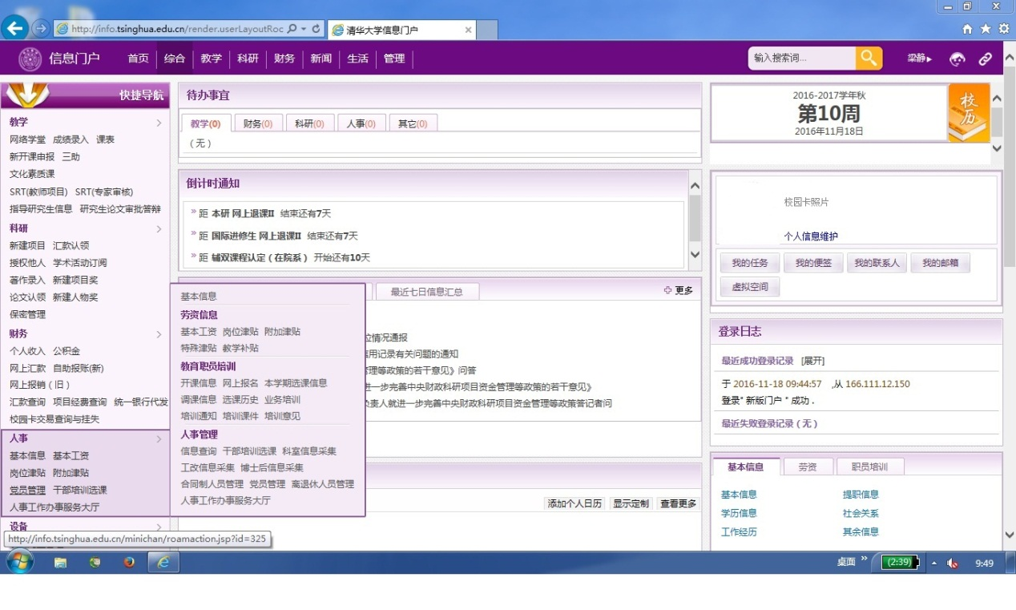

**使用前请读一下党费交纳说明。**

注意：每月10-25日，可以在线交纳党费。每月1-10日，组织部和各单位党办会重新核算党员当月应交党费，在线交纳党费功能暂停使用。每月25日之后，为财务处的核算时间，也无法在线交纳党费。党员如因特殊情况，当月确未能在规定时间在线交纳党费的，下个月还可在线补交。

11月因为系统开通较晚，所以在线交费日期截止到11月29日。

点击“个人党费交纳”后，进入网银方式交纳党费功能：

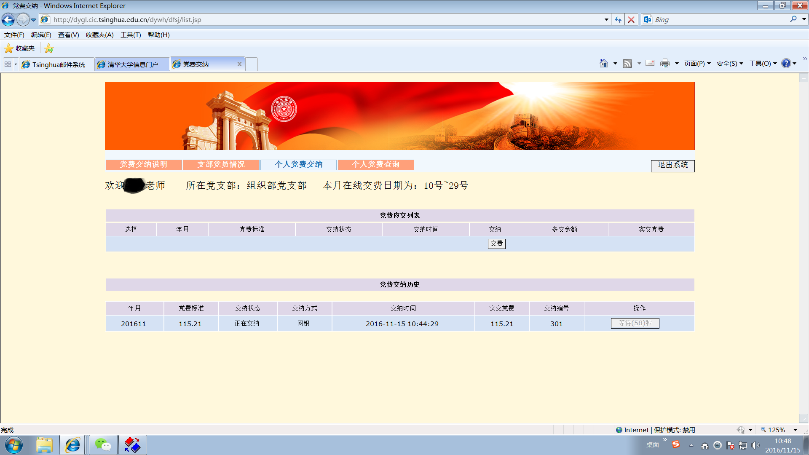

* 1. 如果您本人有需要交但尚未交纳的党费，将列在“党费应交列表”的表中，个人请勾选交费的月份，然后选择“足额交纳”或者“自愿多交”，默认为“足额交纳”，点击“交费”按钮，进入网银交纳窗口；

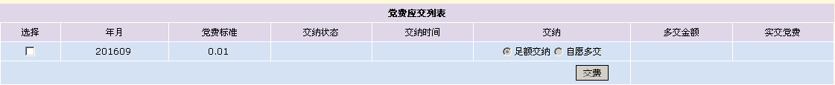**注意**：您可以选择一次交纳多月的党费，必须按月连续交纳党费，而且必须从最早的月份开始交纳。

选择“自愿多交”后，可以输入多交金额，**多交金额是指在足额的基础上还要交的金额，只能计入本月的党费，不能计入到以后月份的应交党费中，在线交纳党费不能预交，请慎选。**

最后一列的实交党费就是本月实际交纳的党费数。

* 1. 点击“交费”后，会出现提示：如果您在使用支付宝支付的过程中发生异常，没有完成交费，请等待5分钟后再查看“个人党费交纳”的页面（5分钟之内如果再次查看“个人党费交纳”，系统会显示等待时间倒计时），5分钟后在“党费交纳历史”下会显示没有完成交纳的记录，点击“取消支付”后即可重新交费。

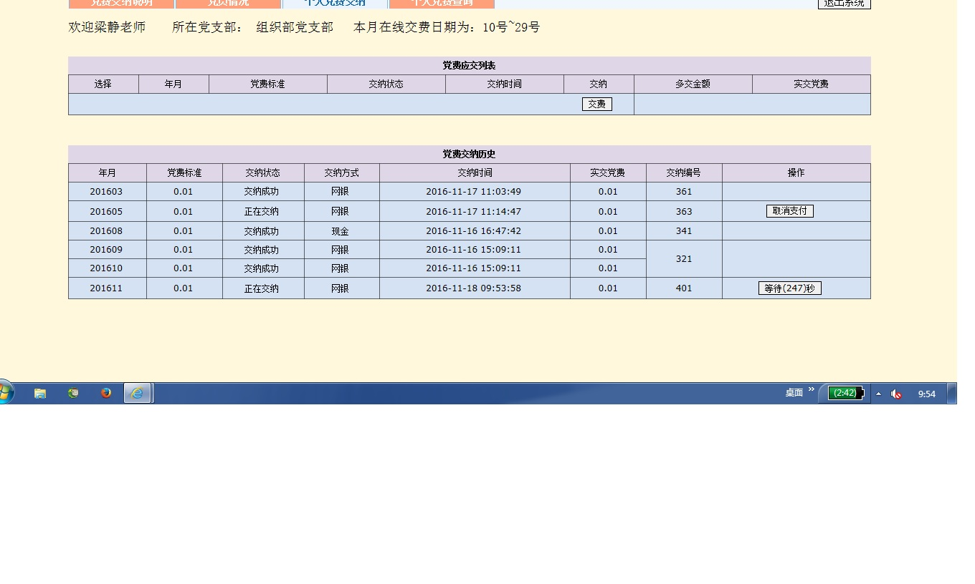

**注意**：没有完成交费是指支付宝没有进行支付或者没有支付成功，**如果党员本人确定已经成功支付，即使系统里显示“正在交纳”或者出现异常，也请一定不要再选“取消支付”，不要重复进行交费。**系统后面还会再更新一次数据。

确定后进入网银交纳窗口，请点击“支付宝”图片，使用支付宝交费，请尽快完成交费，如果中间时间太长（超过半小时），需要重新登录操作。

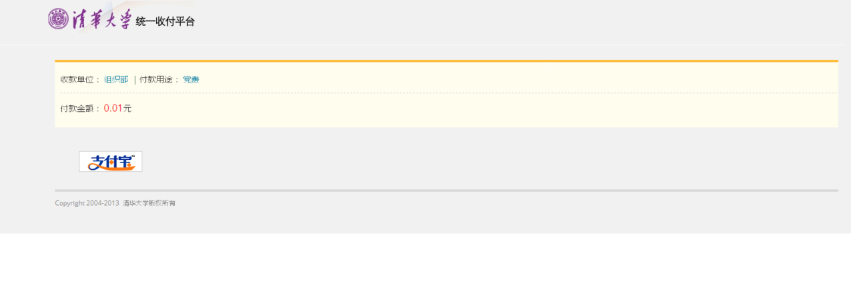

* 1. 交费完毕后，请耐心等待页面返回。
  2. 如果由于网络等问题，您已经完成交费，但支付宝显示尚未完成，请耐心等待，支付宝将最迟在您交费的当天晚上再次与系统进行数据同步，您可以在第二天登录系统查询交费状况。
  3. 如果由于异常原因，您进行了重复交费，请及时与组织部联系说明情况，一般不会出现。

1. 您可以点击“个人党费查询”链接，查询您党费交纳的历史。
2. 对支付系统使用过程中，有什么问题或者意见建议，请及时反馈给各单位的党办。